INSTITUTO INMACULADA CONCEPCIÓN
VALDIVIA
GUIA DE APRENDIZAJE N°2 KINDER A Y B
Profesora: Anabella Vidal Consultas: profesefisbasica@gmail.com
EDUCACIÓN FÍSICA Y SALUD | Curso : Kinder A Y B
Unidad I (eje) Habilidades Motrices  Capacidad: Razonamiento Lógico.  Destreza: Reconocer | Contenido: Partes del cuerpo  Cabeza, brazos, manos, piernas, pie.  Articulaciones: Rodilla y hombro  Valor: Libertad  Actitud: Dispuestos
ESTRATEGIAS DE APRENDIZAJE
- Utilizar diferentes partes del cuerpo en acciones pedidas usando diferentes elementos
que hay en casa como: cojines, almohadas ,peluches, dispuestos a las propuestas.

Instrucciones:
Estimados mamá y papá ayuden a su hija o hijo a realizar las acciones pedidas y las preguntas pertinentes para que vayan resolviendo de manera creativa las tareas a realizar. Pueden utilizar música o una canción alegre que les guste para realizar los retos.

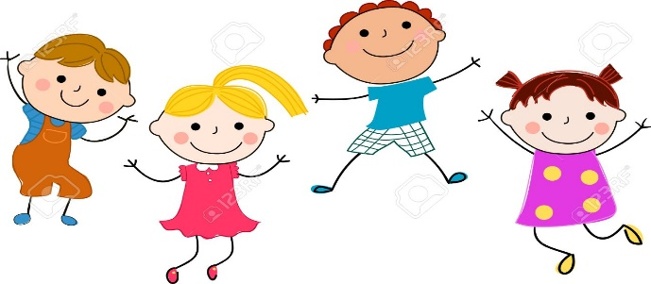
Primer reto:
- ¿Con que parte del cuerpo podemos saltar? (el niño contesta: piernas, pies y se le felicita )
- Buscar unos cojines o peluches que tengas en casa, luego forma una línea del largo que quieras, después salta la línea a lo largo tres veces con los pies juntos. Puedes retar a tu mamá, papá o hermanos a cualquiera de los miembros de la familia a ver quien se cansa primero.

- El que se tropieza o cae debe bailar solo frente al resto un pedazo de una canción que ustedes escojan.




Segunda reto:
- Tomar varios peluches o cojines. Los adultos preguntan ¿Con qué parte del cuerpo se puede lanzar a las manos de mamá o papá el peluche/cojín?(niño contesta: manos, rodillas y se felicita)
- Lanzar a las manos de mamá o papá de uno en uno todos los cojines o peluches sin dañar nada en casa, siendo muy precisa o preciso, lanzando todas tres veces sin que se caigan.
- Si a alguien se le cae de las manos al recibir, debe hacer la cara más chistosa que se le ocurra. Pueden sacar fotos de las caras para recordar.

Sugerencias: pueden realizarlo con otras partes del cuerpo como rodillas u hombros.
Recuerda dejar todo en orden después de terminados los ejercicios.

Envía fotos o comentarios de tu experiencia contándonos a : profesefisbasica@gmail.com

